Приложение № 1

УТВЕРЖДЕНО
приказом директора казенного учреждения Воронежской области «Управление социальной защиты населения Хохольского района»
от « 29 » июня 2018 г. № 72/ОД

Положение об организации доступности объекта
и предоставляемых услуг с сопровождением инвалидов
на объекте в казенном учреждении Воронежской области
«Управление социальной защиты населения Хохольского района»

1. Цели и задачи Положения об организации доступности объекта и предоставляемых услуг с сопровождением инвалидов на объекте (далее - Положение).
1.1. Настоящее Положение определяет ключевые принципы и требования, направленные на защиту прав инвалидов при посещении ими зданий и помещений казенного учреждения Воронежской области «Управление социальной защиты населения Хохольского района» (далее - Учреждение) и при получении услуг, на предотвращение дискриминации по признаку инвалидности и соблюдение норм законодательства в сфере социальной защиты инвалидов сотрудниками Учреждения (далее - Сотрудники).
1.2. Положение разработано в соответствии с требованиями Федерального закона от 24.11.1995 № 181-ФЗ «О социальной защите инвалидов в Российской Федерации» с изменениями, внесенными Федеральным законом от 01.12.2014 № 419-ФЗ «О внесении изменений в отдельные законодательные акты Российской Федерации по вопросам социальной защиты инвалидов в связи с ратификацией Конвенции о правах инвалидов» (далее - Федеральный закон), Закона Воронежской области от 17.12.2012 № 172-03 «Об обеспечении беспрепятственного доступа инвалидов к объектам социальной, инженерной и транспортной инфраструктур в Воронежской области» и иными нормативными правовыми актами.
1.3. Цель Положения - обеспечение всем гражданам - получателям услуг в Учреждении, в том числе инвалидам и иным МГН, равные возможности для реализации своих прав и свобод, в том числе равное право на получение всех необходимых услуг, предоставляемых Учреждением без какой-либо дискриминации по признаку инвалидности при пользовании услугами Учреждения.
Задачи Положения:
а) обеспечение разработки и реализации комплекса мер по обеспечению условий доступности для инвалидов объектов и предоставляемых услуг, а также оказания им при этом необходимой помощи Сотрудниками Учреждения;
б) закрепление и разъяснение Сотрудникам и контрагентам Учреждения основных требований доступности объектов и услуг, установленных законодательством Российской Федерации, включая ответственность и санкции, которые могут применяться к Учреждению и Сотрудникам в связи с несоблюдением указанных требований или уклонением от их исполнения;
в) формирование у Сотрудников единообразного понимания необходимости обеспечения условий доступности для инвалидов объектов и предоставляемых услуг, а также оказания им при этом необходимой помощи;
г) закрепление обязанностей Сотрудников знать и соблюдать принципы и требования настоящего Положения, ключевые нормы законодательства, а также меры и конкретные действия по обеспечению условий доступности для инвалидов объектов и предоставляемых услуг;
д) формирование толерантного сознания Сотрудников, независимо от занимаемой должности, по отношению к инвалидности и инвалидам.
1.4. Меры по обеспечению условий доступности для инвалидов объектов и предоставляемых услуг, принимаемые в Учреждении, включают:
а) определение подразделений или должностных лиц Учреждения, ответственных за обеспечение условий доступности для инвалидов объектов и предоставляемых услуг, а также оказание им при этом необходимой помощи;
б) обучение и инструктирование Сотрудников по вопросам, связанным с обеспечением доступности для инвалидов объектов и услуг с учетом имеющихся у них стойких расстройств функций организма и ограничений жизнедеятельности;
в) создание инвалидам условий доступности объектов в соответствии с требованиями, установленными законодательными и иными нормативными правовыми актами;
г) создание инвалидам условий доступности услуг в соответствии с требованиями, установленными законодательными и иными нормативными правовыми актами;
д) обеспечение проектирования, строительства и приемки с 01 июля 2016 года вновь вводимых в эксплуатацию в результате строительства, капитального ремонта, реконструкции, модернизации объектов Учреждения, в которых осуществляется предоставление услуг, а также обеспечение закупки с 01 июля 2016 года транспортных средств для обслуживания населения с соблюдением требований к их доступности для инвалидов, установленных статьей 15 Федерального закона, а также норм и правил, предусмотренных пунктом 41 перечня национальных стандартов и сводов правил (частей таких стандартов и сводов правил), в результате применения которых на обязательной основе обеспечивается соблюдение требований Федерального закона «Технический регламент о безопасности зданий и сооружений», утвержденного постановлением Правительства Российской Федерации от 26.12.2014 № 1521;
е) отражение на официальном сайте Учреждения информации по обеспечению условий доступности для инвалидов объектов Учреждения и предоставляемых услуг с дублированием информации в формате, доступном для инвалидов по зрению.
2. Используемые в Положении понятия и определения.
  - Инвалид - лицо, которое имеет нарушение здоровья со стойким расстройством функций организма, обусловленное заболеваниями, последствиями травм или дефектами, приводящее к ограничению жизнедеятельности и вызывающее необходимость его социальной защиты (статья 1 Федерального закона).
  - Инвалидность - это эволюционирующее понятие; инвалидность является результатом взаимодействия между имеющими нарушения здоровья людьми и средовыми барьерами (физическими, информационными, отношенческими), которые мешают их полному и эффективному участию в жизни общества наравне с другими (Конвенция о правах инвалидов, Преамбула).
  - Дискриминация по признаку инвалидности - любое различие, исключение или ограничение по причине инвалидности, целью либо результатом которых является умаление или отрицание признания, реализации или осуществления наравне с другими всех гарантированных в Российской Федерации прав и свобод человека и гражданина в политической, экономической, социальной, культурной, гражданской или любой иной области (статья 5 Федерального закона).
  - Объект (социальной, инженерной и транспортной инфраструктуры) - жилое, общественное и производственное здание, строение и сооружение, включая то, в котором расположены физкультурно-спортивные организации, организации культуры и другие организации.
3. Основные принципы деятельности Учреждения, направленной на обеспечение условий доступности для инвалидов объектов и предоставляемых услуг, а также оказание им при этом необходимой помощи.
3.1. Деятельность Учреждения, направленная на обеспечение условий доступности для инвалидов объектов и предоставляемых услуг, а также оказание им при этом необходимой помощи в Учреждении осуществляется на основе следующих основных принципов:
а) уважение достоинства человека, его личной самостоятельности, включая свободу делать свой собственный выбор, и независимости;
б) недискриминация;
в) полное и эффективное вовлечение и включение в общество;
г) уважение особенностей инвалидов и их принятие в качестве компонента людского многообразия и части человечества;
д) равенство возможностей;
е) доступность;
ж) равенство мужчин и женщин;
з) уважение развивающихся способностей детей-инвалидов и уважение права детей-инвалидов сохранять свою индивидуальность.
4. Область применения Положения и круг лиц, попадающих под его действие.
4.1. Все Сотрудники Учреждения должны руководствоваться настоящим Положением и соблюдать его принципы и требования.
4.2. Принципы и требования настоящего Положения распространяются на контрагентов и Сотрудников Учреждения, а также на иных лиц, в тех случаях, когда соответствующие обязанности закреплены в договорах с ними, в их внутренних документах, либо прямо вытекают из Федерального закона.
5. Управление деятельностью Учреждения, направленной на обеспечение условий доступности для инвалидов объектов и предоставляемых услуг, а также оказание им при этом необходимой помощи.
Эффективное управление деятельностью Учреждения, направленной на обеспечение условий доступности для инвалидов объектов и предоставляемых услуг, а также оказание им при этом необходимой помощи достигается за счет продуктивного и оперативного взаимодействия директора Учреждения, первого заместителя директора, заместителя директора, руководителей структурных подразделений и Сотрудников Учреждения.
5.1. Директор Учреждения определяет ключевые направления Положения, утверждает Положение, рассматривает и утверждает необходимые изменения и дополнения, организует общий контроль за его реализацией, а также оценкой результатов реализации Положения в Учреждении.
5.2. Первый заместитель директора, заместитель директора Учреждения отвечают за практическое применение всех мер, направленных на обеспечение принципов и требований Положения, осуществляет контроль за реализацией Положения в Учреждении.
5.3. Начальники структурных подразделений отвечают за применение всех мер, направленных на обеспечение принципов и требований Положения, а также осуществляют контроль за его реализацией в структурных подразделениях.
5.4. Сотрудники Учреждения осуществляют меры по реализации Положения в соответствии с должностными инструкциями.
5.5. Основные требования Положения доводятся до сведения всех Сотрудников Учреждения и используются при инструктаже и обучении персонала по вопросам организации доступности объектов и услуг, а также оказания при этом помощи инвалидам.
6. Условия доступности объектов Учреждения в соответствии с установленными требованиями.
6.1. Возможность беспрепятственного входа в объекты и выхода из них;
6.2. Возможность самостоятельного передвижения по территории объекта в целях доступа к месту предоставления услуги, при необходимости, с помощью Сотрудников Учреждения, предоставляющих услуги, с использованием ими вспомогательных технологий, в том числе сменного кресла-коляски;
6.3. Возможность посадки в транспортное средство и высадки из него перед входом на объект, при необходимости, с помощью Сотрудников Учреждения, в том числе с использованием кресла-коляски;
6.4. Сопровождение инвалидов, имеющих стойкие нарушения функций зрения и самостоятельного передвижения по территории объекта;
6.5. Содействие инвалиду при входе в объект и выходе из него, информирование инвалида о доступных маршрутах общественного транспорта;
6.6. Надлежащее размещение носителей информации, необходимой для обеспечения беспрепятственного доступа инвалидов к объектам и услугам, с учетом ограничений их жизнедеятельности, в том числе дублирование необходимой для получения услуги звуковой и зрительной информации, а также надписей, знаков и иной текстовой и графической информации знаками, выполненными рельефно-точечным шрифтом Брайля, текстов выполненных крупным шрифтом на контрастном фоне в местах оказания услуги.
6.7. Обеспечение допуска на объект, в котором предоставляются услуги, собаки-проводника при наличии документа, подтверждающего ее специальное обучение, выданного по установленным форме и порядку.
7. Условия доступности услуг Учреждения в соответствии с установленными требованиями.
7.1. Оказание Сотрудниками Учреждения инвалидам помощи, необходимой для получения в доступной для них форме информации о правилах предоставления услуг, об оформлении необходимых для получения услуг документов, о совершении других необходимых для получения услуг действий;
7.2. Предоставление инвалидам по слуху, при необходимости, услуг с использованием русского жестового языка, включая обеспечение допуска на объект сурдопереводчика, тифлосурдопереводчика.
7.3. Оказание Сотрудниками Учреждения, предоставляющими услуги, иной необходимой инвалидам помощи в преодолении барьеров, мешающих получению ими услуг наравне с другими лицами;
7.4. Наличие объявлений, инструкций о порядке предоставления услуги, выполненных рельефно-точечным шрифтом Брайля, текстов выполненных крупным шрифтом на контрастном фоне.
8. Дополнительные условия доступности услуг в Учреждении:
8.1. Оборудование на прилегающих к объекту Учреждения территориях мест для парковки автотранспортных средств инвалидов;
8.2. Предоставление бесплатно в доступной форме с учетом стойких расстройств функций организма инвалидов информации об их правах и обязанностях, видах услуг, сроках, порядке и условиях доступности их предоставления;
8.3. Сопровождение получателя услуги при передвижении по территории Учреждения, а также при пользовании услугами, предоставляемыми Учреждением.
9. Ответственность сотрудников за несоблюдение требований Положения.
9.1. Директор Учреждения, его заместители, и Сотрудники Учреждения независимо от занимаемой должности, несут ответственность за соблюдение принципов и требований Положения, а также за действия (бездействие) подчиненных им лиц, нарушающие эти принципы и требования, в соответствии с законодательством Российской Федерации.
9.2. К мерам ответственности за уклонение от исполнения требований к созданию условий для беспрепятственного доступа инвалидов к объектам и услугам Учреждения относятся меры дисциплинарной и административной ответственности, в соответствии с законодательством Российской Федерации.
10. Внесение изменений.
При выявлении недостаточно эффективных положений Положения, либо при изменении требований законодательства Российской Федерации, директор Учреждения обеспечивает разработку и реализацию комплекса мер по актуализации настоящего Положения.
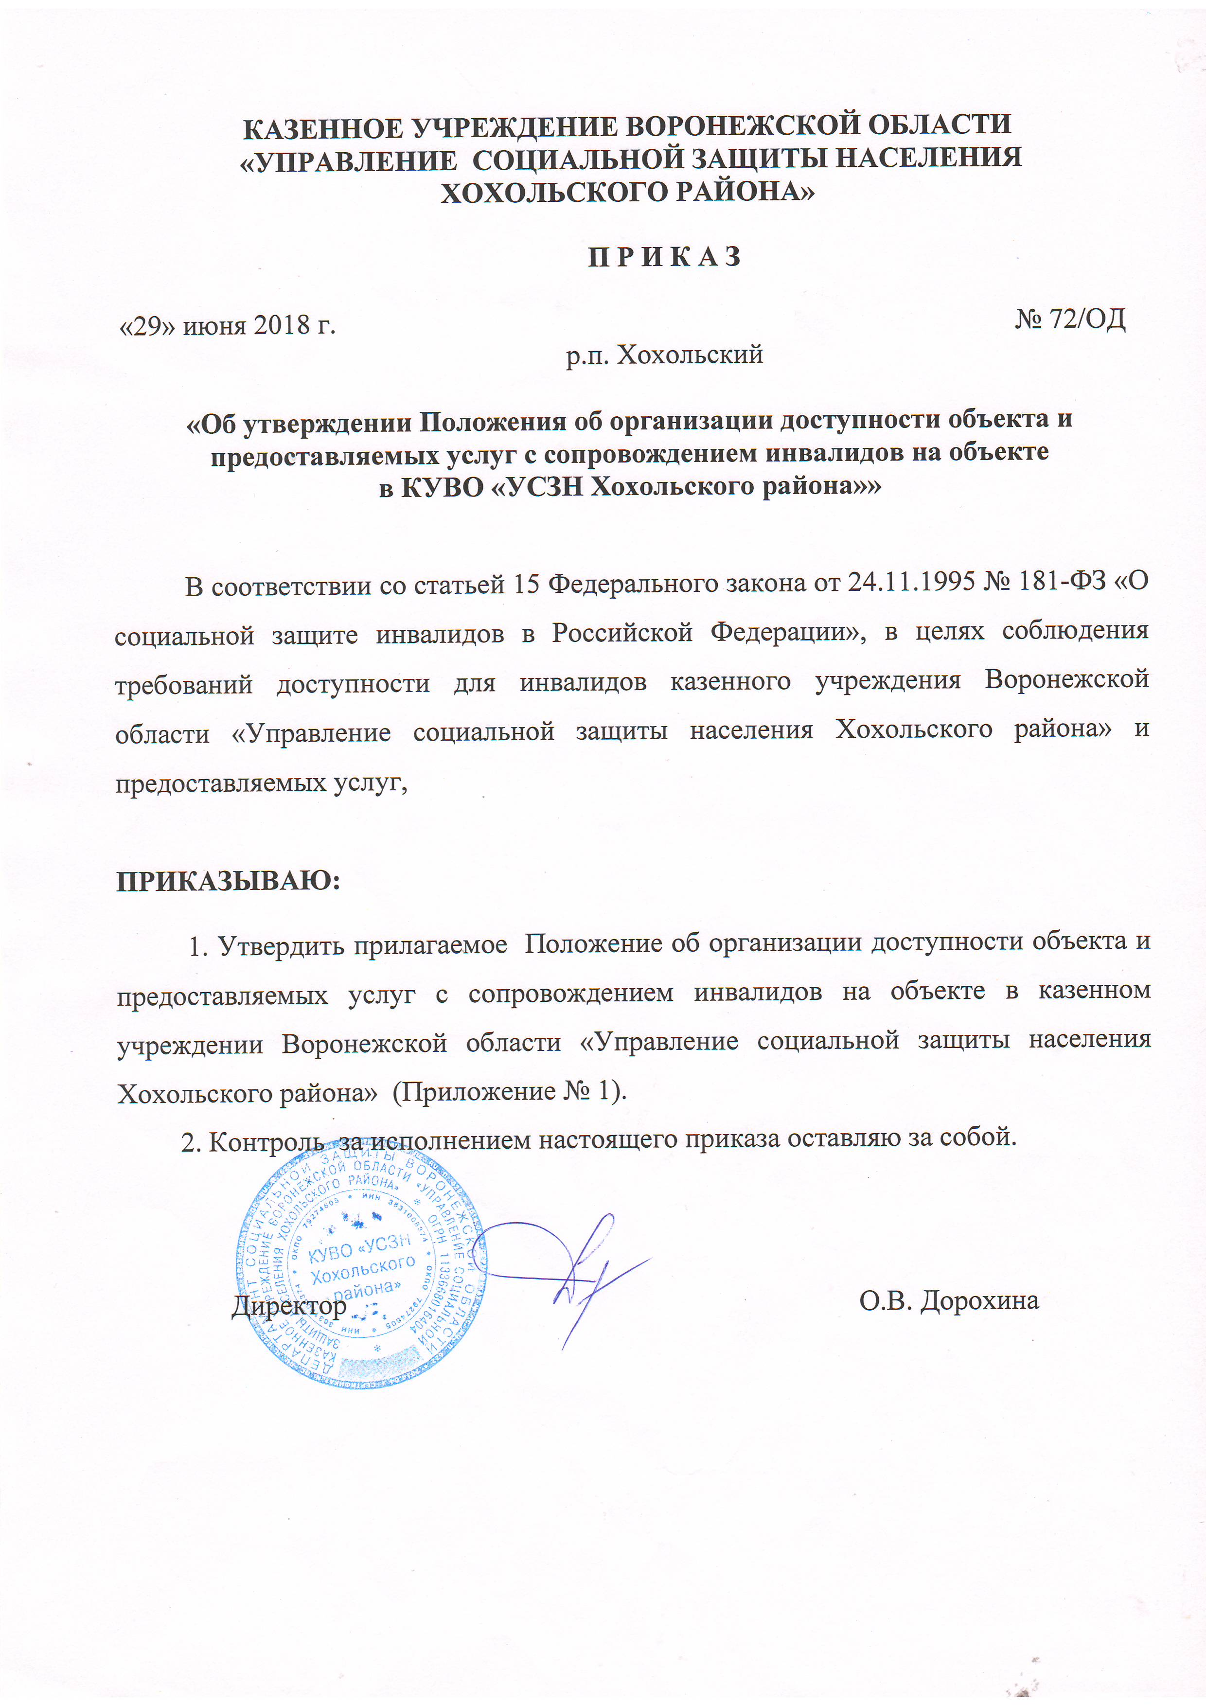

Приказ Министерства труда и социальной защиты Российской Федерации от 22.06.2015 № 386н «Об утверждении формы документа, подтверждающего специальное обучение собаки-проводника, и порядка его выдачи»

